Rozpočtové opatření

Organizace: 71204148 Svazek obcí Lužnice

Číslo změny: 1 / 2020

Dne: 30.01.2020

Text rozpočtového opatření:
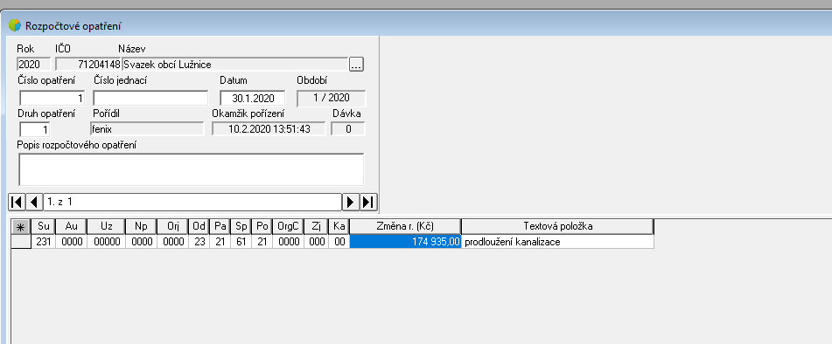

Zaúčtovat :

SU AU UZ NP ORJ OD PA SP PO ORGC ZJ KA Změna rozpočtu
231 0000 00000 0000 0000 23 21 61 21 0000 000 00 174 935,00

Schválení rozpočtové změny: č.1 podpis :

Jan Prokeš, předseda svazku

